План-конспект праздника «Герои сказок К. Чуковского в гостях у ребят»
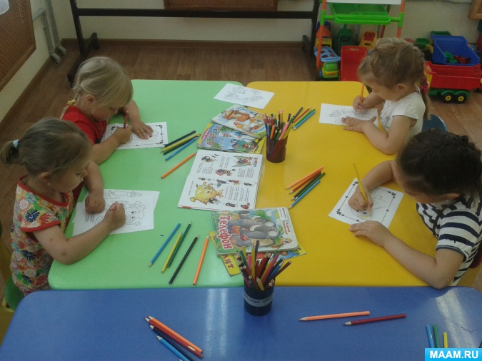
Провел: воспитатель Кишкина Евгения Михайловна
Разделы: Работа с дошкольниками
Необходимое оборудование: портрет К. И. Чуковского; рисунок Федоры; карточки с изображением посуды; телеграмма для Айболита; книжки со сказками К. И. Чуковского; раскраски и карандаши, посуда.
Цель: продолжать знакомство детей с творчеством К. И. Чуковского.
Задачи:
Социализация:
1) развивать у детей умение сочувствовать, сопереживать положительным героям художественных произведений;
2) опираясь на иллюстрации из детских книг рассказывать отрывок из знакомых сказок;
3) продолжать учить классифицировать предметы, используя обобщающие слова.
Познание:
1) воспитывать интерес и любовь к художественной литературе.
Коммуникация:
1) развивать коммуникативные навыки общения, учить работать в подгруппе;
2) активизировать речь детей;
3) развивать логическое мышление и память.
Здоровье:
1) на примере произведений художественной литературы воспитывать у детей привычку следить за своим внешним видом.
Виды детской деятельности:
Игровая, коммуникация, изобразительная деятельность, пение.
Планируемые результаты:
Ребенок проявляет интерес к творчеству К. И. Чуковского, любознательность, способность рассуждать, высказывать, проявлять интерес к проводимой деятельности, владеют монологической и идеологической речью.
Ход занятия:
Воспитатель:Ребята вы хотите со мной поиграть?
Дети встают в круг.
Здравствуй, правая рука,
Здравствуй левая рука.
Здравствуй друг, здравствуй друг.
Здравствуй весь наш дружный круг.
Повернулись, оглянулись,
И друг к другу повернулись.
Воспитатель: Сегодня мы с вами совершим необычное путешествие - встретимся с героями сказок Корнея Чуковского.
Воспитатель: Посмотрите, нас встречает сам Корней Иванович (указывает на портрет К. И. Чуковского). Сегодня я хочу вам рассказать о Корнее Ивановиче Чуковском. Его стихи приносят нам радость и веселье. Не только вы, но и ваши мамы и папы, и даже бабушки и дедушки тоже в детстве читали его сказки “Телефон”, “Тараканище”, “Бармалей” и многие-многие другие. Эти удивительные сказки написаны в стихотворной форме. Детским поэтом и сказочником Чуковский стал случайно. А вышло это так. Однажды его маленький сынишка заболел и Корней Иванович вёз его в ночном поезде в больницу. Мальчик капризничал, стонал и плакал. Чтобы хоть как-то развеселить его, отец стал рассказывать ему сказку: “Жил да был Крокодил, он по улицам ходил. ” Мальчик затих и стал слушать. На следующий день он попросил, чтобы отец рассказал ему вчерашнюю сказку. Оказалось, что он запомнил её всю. Так Чуковский и стал писателем.
А знаете ли вы сказки Чуковского? Посмотрите и назовите, о какой сказке эта книжка?
(Дети подходят к стенду с иллюстрациями и книжками).
А строчки из сказок вы тоже можете вспомнить?
(Рассматривают на примере 3-4-х иллюстраций)
Воспитатель: А давайте сейчас поиграем и вспомним,какими словами оканчиваются такие стихотворные строчки:
1)Веселится народ –
Муха замуж идёт
За лихого удалого
Молодого. (комара). (“Муха-цокотуха”)
2)И мне не надо
Ни мармелада ни шоколада,
А только маленьких,
Ну очень маленьких. (детей). (“Бармалей”)
3)Только вдруг из-за кусточка,
Из-за синего лесочка,
Из далёких из полей
Прилетает. (воробей). (“Тараканище”)
4)Я за свечку, свечка – в печку,
Я за книжку – та бежать
И вприпрыжку под. (кровать). (“Мойдодыр”)
5)Долго-долго крокодил
Море синее тушил
Пирогами и блинами
И сушёными. (грибами). (“Путаница”)
6)Солнце по небу гуляло
И за тучку забежало,
Глянул заинька в окно –
Стало заиньке. (темно). (“Краденое солнце”)
7)Десять ночей Айболит
Не ест, не пьёт и не спит.
Десять ночей подряд
Лечит он несчастных. (зверят). (“Айболит”)
8)А за нею вилки,
Рюмки да бутылки,
Чашки да ложки
Скачут по. (дорожке). (“Федорино горе”)
Воспитатель: Молодцы, ребята!Давайте послушаем отрывок из стихотворения:
Скачет сито по полям,
А корыто по лугам,
За лопатою метла
Вдоль по улице пошла.
Кто догадался, из какой сказки я прочла отрывок? (“Федорино горе”). Кто его автор? (Корней Чуковский).
Воспитатель (показывает на картинку изображением Федоры): А вот и Федора сидит.
1) Кто помнит, что же с ней случилось? (от неё убежала посуда)
2) Почему убежала? (была грязной)
3) Посмотрите на Федору. Какая она? (неопрятная, неряшливая, грязная)
4) Кого мы называем грязнулями?
5) Почему так важно умываться, содержать в чистоте дом, вещи, которые в нём находятся?
6) Какая посуда ушла от Федоры? Назовите.
7) Что нужно сделать Федоре, чтобы посуда к ней вернулась?
Давайте мы поможем Федоре, отыщем посуду. Подойдём к окну и посмотрим, не видно ли где Федориной посуды.
Физкультминутка: “И они побежали лесочком, поскакали по пням и по кочкам. ”
Воспитатель: А вот и посуда. Давайте мы её соберём и вернём Федоре. (Дети собирают развешанные на стене карточки с посудой, называют её).
Воспитатель: Молодцы, ребята! А вот здесь у нас посуда разбитая. Послушайте, как Чуковский об этом говорит:
А за ними блюдца, блюдца,
Дзынь – ля – ля! Дзынь – ля – ля!
Вдоль по улице несутся –
Дзынь – ля – ля! Дзынь – ля – ля!
На стаканы – дзынь! – натыкаются,
И стаканы – дзынь! – разбиваются.
Игра: “Собери посуду” (разрезные картинки).
Воспитатель: Половинки разбитой посуды я вам раздаю, а вторую половину нужно отыскать на столе. (Дети подбирают вторую половину посуды).
Воспитатель: Обрадовалась Федора, что мы ей помогли. И вот что она сказала:
“Ой, вы, бедные сиротки мои,
Утюги и сковородки мои!
Вы подите-ка, немытые, домой,
Я водою вас умою ключевой”.
Воспитатель: Ну, Федоре мы с вами помогли
Воспитатель: Посмотрите, пришла посылка от сказочника, в которой лежат цветные карандаши и листы с раскрасками героев сказок К. И. Чуковского.
Их надо разукрасить.
Дети разукрашивают раскраски
Воспитатель:
Кому мы сегодня помогли? И как?
Произведения Чуковского - это весёлые, озорные, удивительные, интересные сказки в стихах, которые можно слушать много-много раз.
